**Especialização em Engenharia de *Software***

**PUC Minas Virtual**

Trabalho de Conclusão de Curso

Saúde++

Icaro Ramon Veras Camelo

Belo Horizonte

Outubro 2020.

# Trabalho de Conclusão de Curso

**Sumário**

Trabalho de Conclusão de Curso 2

1 Cronograma de trabalho 3

2 Diagrama de casos de uso 4

3 Especificação de requisitos de interface 5

3.1 Interface de usuário <Manter Usuários> 5

3.1.1 Leiaute sugerido 5

3.1.2 Campos 5

3.1.3 Comandos 5

3.2 Interface de usuário “Manter Profissionais” 6

3.2.1 Leiaute sugerido 6

3.2.2 Campos 6

3.2.3 Comandos 6

3.3 Interface de usuário “Agendar Consultas” 7

3.3.1 Leiaute sugerido 7

3.3.2 Campos 7

3.3.3 Comandos 7

4 Especificação de requisitos de casos de uso 8

4.1 Caso de uso “Manter Usuários” 8

4.1.1 Precondições 8

4.1.2 Fluxo principal 8

4.1.3 Fluxo alternativo 8

4.2 Caso de uso “Manter Profissionais” 8

4.2.1 Precondições 8

4.2.2 Fluxo principal 8

4.2.3 Fluxo alternativo 8

4.3 Caso de uso “Emitir Relatórios” 9

4.3.1 Precondições 9

4.3.2 Fluxo principal 9

4.3.3 Fluxo alternativo 9

5 Diagrama de classes de domínio 10

6 Modelo Entidade-Relacionamento 11

7 Diagrama de componentes 12

8 Diagrama de implantação 13

9 Plano de Testes 14

10 Estimativa de pontos de função 15

11 Informações da implementação 16

## Cronograma de trabalho

|  |  |  |  |
| --- | --- | --- | --- |
| **Datas** | | **Atividade / Tarefa** | **Produto / Resultado** |
| **De** | **Até** |
| 31/08/2020 | 02/09/2020 | 1. Especificação de requisitos de interface | Definição de leiaute e *mock-ups* de interface gráficas |
| 03/09/2020 | 12/09/2020 | 1. Especificação de requisitos de casos de uso e diagramas de casos de uso | Elicitação e especificação de requisitos e diagramas de casos de uso |
| 13/09/2020 | 19/09/2020 | 1. Diagrama de classes de domínio | Modelagem de classes de domínio |
| 20/09/2020 | 22/09/2020 | 1. Modelo Entidade-Relacionamento | Modelagem entidade-relacional |
| 23/09/2020 | 24/09/2020 | 1. Diagrama de componentes | Diagramas UML de componentes |
| 24/09/2020 | 24/09/2020 | 1. Diagrama de implantação | Diagramas UML de implantação |
| 25/09/2020 | 26/09/2020 | 1. Plano de Testes | Definição dos casos de testes |
| 28/09/2020 | 30/09/2020 | 1. Estimativa de pontos de função | Planilha contendo contagem de pontos de função por caso de uso |
| 01/10/2020 | 15/10/2020 | 1. Codificação inicial do projeto | Definição de tecnologias, geração de entidades e schema de banco de dados |
| 18/10/2020 | 18/10/2020 | 1. Submissão dos artifatos ao cliente | Disponibilizar artefatos produzidos ao cliente |

## Diagrama de casos de uso

|  |
| --- |
|  |

## Especificação de requisitos de interface

### Interface de usuário “Manter usuários”

#### Leiaute sugerido

|  |
| --- |
| - Consulta e exclusão    - Inclusão e edição |

#### 

#### Campos

|  |  |  |  |  |  |  |
| --- | --- | --- | --- | --- | --- | --- |
| Número | Nome | Descrição | Valores válidos | Formato | Tipo | Restrições |
|  | Nome | Nome do usuário | Maria | [A-Za-z] | Texto | Texto que variam de 5 a 255. |
|  | Sobrenome | Sobrenome do usuário | Júlia | [A-Za-z] | Texto | Texto que variam de 5 a 255. |
|  | E-mail | E-mail do usuário | maria.julia@doctor.net | /\S+@\S+\.\S+/ | Texto | Texto que variam de 5 a 255, contendo @ e ‘ . ‘ |
|  | Idioma | Idioma de preferência | Português, Inglês | [A-Za-z] | Texto | Texto que variam de 5 a 255. |
|  | Situação | Situação atual no sistema | Ativo ou Inativo | [A-Za-z] | Booleano | - |
|  | Perfis | Perfil de acesso ao sistema | Usuário ou Administrador | [A-Za-z] | Texto | Texto que variam de 5 a 255. |

#### Comandos

|  |  |  |  |
| --- | --- | --- | --- |
| Número | Nome | Ação | Restrições |
|  | Cancelar | Limpar campos e voltar para a página inicial. | - |
|  | Salvar | Submeter formulário e salvar dados no banco de dados. | - |

### 

### Interface de usuário “Manter profissionais”

#### Leiaute sugerido

|  |
| --- |
| - Consulta e exclusão    - Inclusão e edição |

#### Campos

|  |  |  |  |  |  |  |
| --- | --- | --- | --- | --- | --- | --- |
| Número | Nome | Descrição | Valores válidos | Formato | Tipo | Restrições |
|  | Nome | Nome do profissional | Maria Júlia | [A-Za-z] | Texto | Texto que variam de 5 a 255. |
|  | CPF | Número de CPF do profissional | 005.123.654-77 | [0-9] | Número | Exatamente 11 caracteres numéricos. |
|  | Endereço | Endereço do profissional | Rua do Pavio, 99 | [A-Za-z0-9] | Alfanumérico | Caracteres alfanuméricos que variam entre 5 e 255. |
|  | Número de registro profissional | Número do registro profissional junto ao conselho. | CRM-654 | [A-Za-z0-9] | Alfanumérico | Caracteres alfa numéricos que variam entre 2 e 20. |
|  | Especialidade | Tipo de especialidade | Dermatologista | [A-Za-z] | Texto | Texto que variam entre 5 e 255. |
|  | Horários |  | 2012-03-04 12:30 | AAAA-MM-DD HH:mm | Data | Data deve ser maior ou igual a data atual |

#### Comandos

|  |  |  |  |
| --- | --- | --- | --- |
| Número | Nome | Ação | Restrições |
|  | Cancelar | Limpar campos e voltar para a página inicial. | - |
|  | Salvar | Submeter formulário e salvar dados no banco de dados. | - |

### Interface de usuário “Agendar consultas”

#### Leiaute sugerido

|  |
| --- |
|  |

#### Campos

|  |  |  |  |  |  |  |
| --- | --- | --- | --- | --- | --- | --- |
| Número | Nome | Descrição | Valores válidos | Formato | Tipo | Restrições |
|  | Tipo | Tipo de relatório | Consultas realizadas, Atendimentos efetuados e Internações. | [A-Za-z] | Texto | - |
|  | Data inicial | Data de início para filtro do relatório | 2012-03-04 | AAAA-MM-DD | Data | Data deve ser maior que 1970-01-01 e menor ou igual a data atual. |
|  | Data final | Data final para filtro do relatório | 2012-03-04 | AAAA-MM-DD | Data | Data deve ser maior que 1970-01-01 e menor ou igual a data atual. |

#### Comandos

|  |  |  |  |
| --- | --- | --- | --- |
| Número | Nome | Ação | Restrições |
|  | Limpar | Limpar campos e mover cursor para o campo “Data inicial”. | - |
|  | Gerar | Gerar relatório de acordo com filtros indicados. | - |
|  | Voltar | Voltar para página inicial de “Emitir relatórios”. | - |
|  | Imprimir | Imprimir relatório. | - |
|  | Enviar | Enviar relatório a Secretaria Municipal de Saúde | - |

## Especificação de requisitos de casos de uso

### Caso de uso “Manter usuários”

#### Precondições

|  |
| --- |
| 1. Para executar este caso de uso, o ator deve estar previamente cadastrado no sistema. |

#### Fluxo principal

|  |
| --- |
| 1. O administrador do sistema seleciona “Usuário” na barra de navegação do menu principal. 2. O sistema disponibiliza os campos login, nome, sobrenome, e-mail, idioma preferido, situação e perfil de acesso para serem informados pelo usuário. 3. Todos os usuários cadastrados no sistema serão carregados para que o administrador tenha três opções:    1. Exclua-os pressionando o ícone da lixeira;    2. Modifique seus dados selecionando o ícone de edição:       1. O administrador irá modificar os dados do usuário selecionado e clicar em "OK";       2. Se os dados não estiverem corretos, o formulário será validado e uma mensagem de erro será exibida abaixo dos campos correspondentes. Se os novos dados inseridos estiverem corretos, os campos do usuário escolhido para serem modificados serão modificados.    3. Crie um novo usuário clicando no botão "Criar novo usuário".       1. O administrador irá preencher os campos mencionados acima e clicar em “Salvar”.       2. O sistema envia uma senha temporária para o e-mail cadastrado contendo link que redireciona o usuário para definir uma nova senha.   3. O caso de uso é finalizado. |

#### Fluxo alternativo

|  |
| --- |
| Al: Usuário ou Senha Inválidos: O sistema exibe mensagem informando que a identificação do usuário ou senha não é válida, retomando ao passo *3b*, se modificação, ou passo *3c* se criação, do fluxo principal. |

### Caso de uso “Manter profissionais”

#### Precondições

|  |
| --- |
| 1. Para executar este caso de uso, o ator deve estar previamente cadastrado no sistema. |

#### Fluxo principal

|  |
| --- |
| 1. O administrador do sistema seleciona “Profissionais de Saúde” na barra de navegação do menu principal. 2. O sistema disponibiliza os campos nome, CPF, endereço, número de registro profissional, especialidade e uma lista de horários ordenada por dia e com intervalos de 30 minutos. 3. Todos os profissionais de saúde do sistema serão carregados para que o administrador tenha três opções:    1. Exclua os profissionais de saúde pressionando o ícone da lixeira;    2. Modifique seus dados selecionando o ícone de edição:       1. O administrador irá modificar os dados do usuário selecionado e clicar em "Editar";       2. Se os dados não estiverem corretos, o formulário será validado e uma mensagem de erro será exibida abaixo dos campos correspondentes. Se os novos dados inseridos estiverem corretos, os campos do usuário escolhido para serem modificados serão modificados.    3. Crie um novo usuário clicando no botão "Criar novo Profissional de Saúde".       1. O administrador irá preencher os campos mencionados acima e clicar em “Salvar”.   3. O caso de uso é finalizado. |

#### Fluxo alternativo

|  |
| --- |
| A1: Campos inválidos: O sistema exibe mensagem informando que o campo é inválido, mostrando mensagem de erro, bem como o formato correto, abaixo do respectivo campo incorreto, retomando ao passo *3b*, se modificação, ou passo *3c* se criação, do fluxo principal.  A2: Data já cadastrada: O sistema exibe mensagem de alerta informando que a data informada já foi previamente adicionada a lista de horários disponíveis do profissional. |

### Caso de uso “Emitir relatórios”

#### Precondições

|  |
| --- |
| 1. Para executar este caso de uso, o usuário em questão deve estar previamente cadastrado no sistema e ter privilégios de *Administrador*. |

#### Fluxo principal

|  |
| --- |
| 1. Este caso de uso inicia-se quando um usuário faz login e abre a página "Emitir relatórios". 2. O usuário seleciona a data inicial e final para a geração do relatório. 3. O sistema disponibiliza a seguinte lista de tipos de relatórios:   a. Consultas realizadas;  b. Atendimentos efetuados;  c. Internações.   1. Quando o usuário optar pelo relatório de consultas realizadas, o fluxo alternativo 1 é executado. 2. Quando o usuário optar pelo relatório de atendimentos efetuados, o fluxo alternativo 2 é executado. 3. Quando o usuário optar pelo relatório de internações, o fluxo alternativo 3 é executado. 4. Caso não haja dados disponíveis para as datas informadas, o fluxo alternativo 4 é executado. 5. O caso de uso é finalizado. |

#### Fluxo alternativo

|  |
| --- |
| A1: Consultas realizadas: O sistema gera e exibe o relatório contendo as seguintes informações: Nome do paciente, unidade de saúde, nome e número de registro do profissional de saúde, valor pago (se aplicável) e data da consulta.  A2: Atendimentos efetuados: O sistema gera e exibe o relatório contendo as seguintes informações: Nome do paciente, unidade de saúde, nome e número de registro do profissional de saúde, valor pago (se aplicável), e data do atendimento.  A3: Internações: O sistema gera e exibe o relatório contendo as seguintes informações: Nome do paciente, hospital, nome e número de registro do profissional de saúde responsável pela admissão, valor pago (se aplicável), data de admissão e data de alta.  A4: Caso não haja dados disponíveis para as datas informadas o sistema exibe a mensagem de alerta informando que não há dados para as datas informadas, limpa os campos e posiciona o cursor no campo data inicial. |

## Diagrama de classes de domínio

## Modelo Entidade-Relacionamento

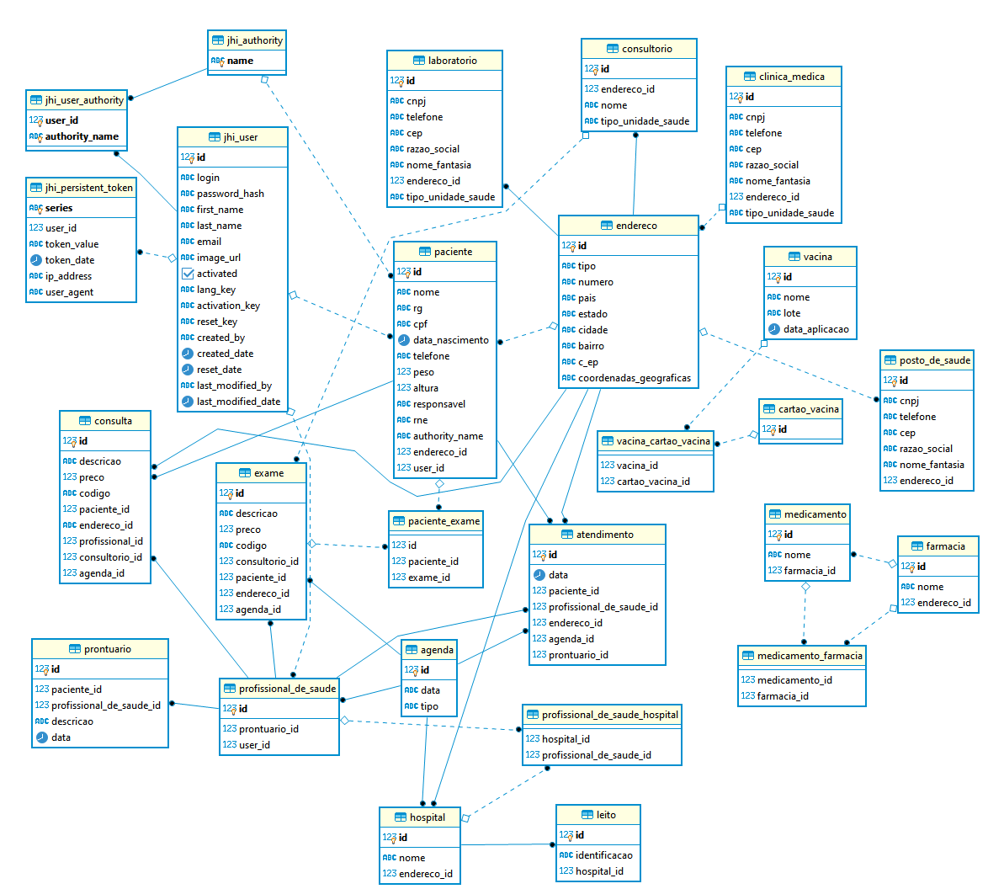

## Diagrama de componentes

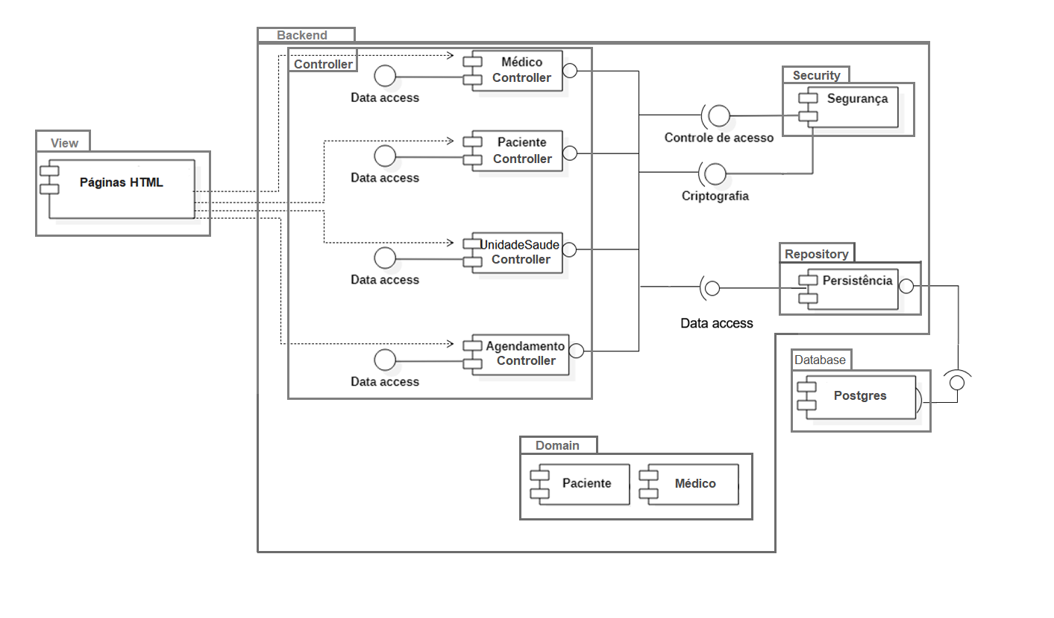

## Diagrama de implantação

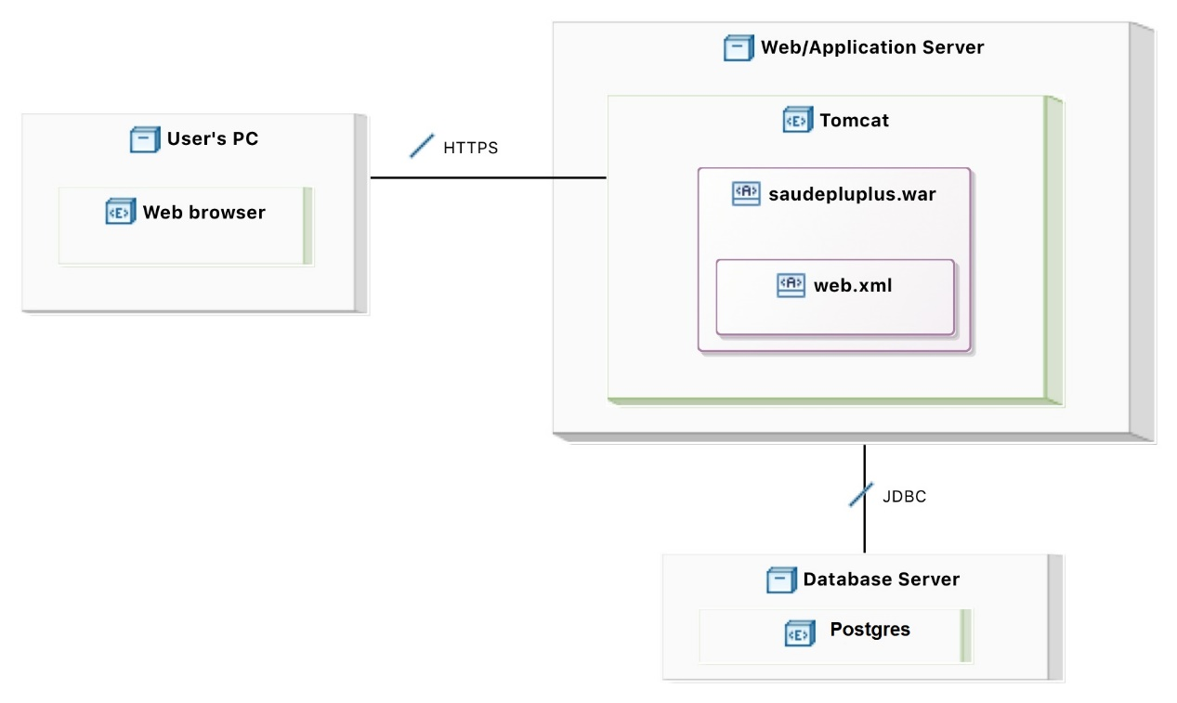

## Plano de Testes

|  |  |  |  |  |
| --- | --- | --- | --- | --- |
| Número | Caso de uso | Objetivo do caso de teste | Entradas | Resultados esperados |
|  | Manter usuários | Cadastrar usuários operadores de sistema com sucesso | 1. Nome: Robson  2. Sobrenome: Caetano  3. E-mail: robson.caetano@gmail.com  4. Idioma: Português  5. Situação: Ativo  6. Perfil de acesso: Administrador | Mensagem informando sucesso da operação. Registro adicionado ao banco de dados. |
|  | Manter usuários | Validar campo “E-mail” inválido | 1. Nome: Robson  2. Sobrenome: Caetano  3. E-mail: robson.caetanogmail.com  4. Idioma: Português  5. Situação: Ativo  6. Perfil de acesso: Administrador | Mensagem de erro informando campo “E-mail” inválido. Cancela operação.  Registro não adicionado ao banco de dados.  O campo “E-mail” deve ser destacado. |
|  | Manter profissionais | Cadastrar médicos com sucesso | 1. CPF: 003.456.777-87  2. Endereço: Rua dos Médicos, 98  3. Registro profissional: 1824-CRM-BH  4. Especialidade: Obstetra  5. Horários: Seg-Sex 15:00h as 23:00h. | Mensagem informando sucesso da operação. Registro adicionado ao banco de dados. |
|  | Manter profissionais | Validar CPF inválido | 1. CPF: 003.456.777-87  2. Endereço: Rua dos Médicos, 98  3. Registro profissional: 1824-CRM-BH  4. Especialidade: Obstetra  5. Horários: Seg-Sex 15:00h as 23:00h. | - Mensagem de erro informando que a entrada CPF é inválida.  Operação cancelada.  Médico não adicionado ao banco de dados.  O campo “CPF” deve ser destacado. |
|  | Emitir relatórios | Emitir relatório de consulta | 1. Data inicial: 26/06/2020  2. Data final: 26/12/2020  3. Tipo de relatório: Consultas realizadas | Mensagem informando sucesso da operação.  Registro adicionado ao banco de dados. |
|  | Emitir relatórios | Validar relatório sem dados para datas informadas | 1. Data inicial: 26/06/2020  2. Data final: 26/12/2020  3. Tipo de relatório: Consultas realizadas | Mensagem de alerta contendo a seguinte mensagem: “Não há dados para as datas informadas.  Operação cancelada. Campos são limpos.  O cursor move para o campo “Data inicial”. |

## Estimativa de pontos de função

Planilha de contagem de pontos de função em anexo:

* Formato XLSM: <https://github.com/icarocamelo/software-engineering-postgraduate/blob/master/tcc-final-project/docs/Planilha%20calculo%20FPA%20BFPUG.xlsm>
* Formato PDF: <https://github.com/icarocamelo/software-engineering-postgraduate/blob/master/tcc-final-project/docs/Planilha%20calculo%20FPA%20BFPUG.pdf>

Em ambos os casos clicar no link acima e em seguida em “Download”.

## Informações da implementação

Tecnologias usadas: Java, AngularJS, Spring, Maven, PostgreSQL.

Repositório: <https://github.com/icarocamelo/software-engineering-post-graduate/tree/dev/tcc-final-project>